Оказание маркетинговых услуг по разработке сувенирной продукции для участия в Workshop и выставках.

- Изготовление футболок с логотипом Заказчика. Футболки черного цвета, размеры соответствуют размерной сетке.
- логотип Заказчика наносится спереди на футболку, в район груди. Размер и точное расположение логотипа согласовывается с Заказчиком;
- на задней стороне футболки наносится надпись «Мурманская область» и логотип «Национальные проекты России. Малое и среднее предпринимательство». Размер и расположение надписи и логотипа согласовывается с Заказчиком.
- количество футболок – 48 штук.
Размер | XS | S | M | L | XL | 2XL | 3XL
Количество | 2 | 8 | 13 | 8 | 7 | 7 | 3

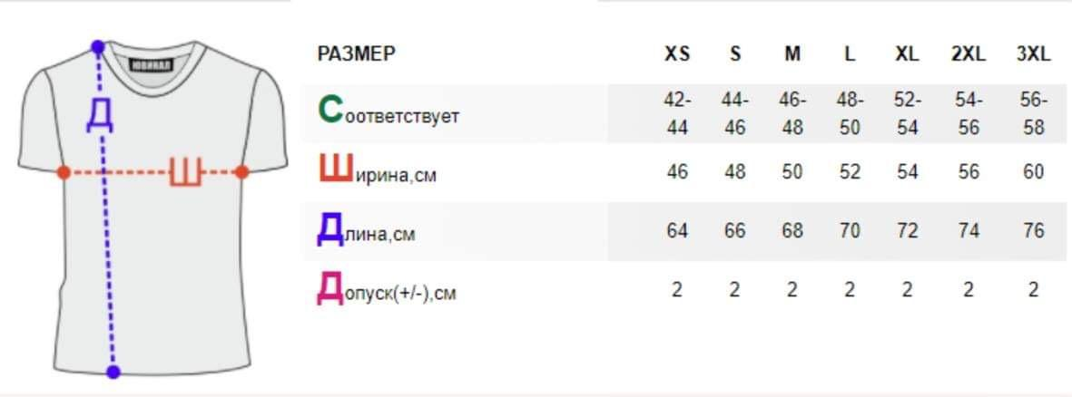

- Разработка и изготовление сувенирного буклета с информацией о Заказчике для распространения на выставках и воркшопах.
- мелованная бумага, плотность не ниже 100 г/м;
- полноцветная двусторонняя печать;
- евробуклет на две фальцовки, размер не менее А4 (210х297 мм);
- тираж: 1 100 шт.
- на внутренней стороне буклета на весь разворот располагается карта Мурманской области с нанесенными на неё следующими обозначениями: основные достопримечательности, объекты показа; границы Финляндии и Норвегии с указанием названий этих государств; обозначение перелетов из Москвы и Санкт-Петербурга в аэропорты «Мурманск» и «Хибины» с указанием времени в пути.
- на наружной стороне буклета располагается надпись «Мурманская область», логотип и информация о Заказчике, а также надпись «Создано при поддержке Министерства инвестиций, развития предпринимательства и рыбного хозяйства Мурманской области и Центра кластерного развития Мурманской области» и логотипы Министерства, Центра и логотип «Национальные проекты России. Малое и среднее предпринимательство».
3. Максимально допустимая цена – не более 100 000 рублей.
4. Срок изготовления – не позднее 4 сентября.

